财 政 部
国家税务总局
关于中国东方航空公司执行总机构试点纳税人
增值税计算缴纳暂行办法的通知
财税[2011]132号

各省、自治区、直辖市、计划单列市财政厅（局）、国家税务局、地方税务局，新疆生产建设兵团财务局：
为解决中国东方航空股份有限公司（以下简称中国东方航空公司）营业税改征增值税试点期间总机构缴纳增值税问题，根据 《交通运输业和部分现代服务业营业税改征增值税试点实施办法》（财税[2011]111号）和现行增值税有关规定，我们制定了《总机构试点纳税人增值税计算缴纳暂行办法》（附件1）。自2012年1月1日起，中国东方航空公司及其分支机构（具体名单见附件2）应当按照上述办法计算缴纳增值税。
二〇一一年十二月三十日
附件1：
总机构试点纳税人增值税计算缴纳暂行办法
一、为妥善解决营业税改征增值税试点期间总机构试点纳税人缴纳增值税问题，根据《交通运输业和部分现代服务业营业税改征增值税试点实施办法》（财税[2011]111号），以下简称《试点实施办法》）和现行增值税有关规定，制定本办法。
二、财政部和国家税务总局规定的总机构（以下称总机构）及其分支机构（以下称分支机构）适用本办法。
三、总机构应当汇总计算总机构及其分支机构的应交增值税，抵减分支机构已缴纳的增值税和营业税税款后，解缴入库。分支机构按现行规定计算缴纳增值税和营业税，并按规定归集汇总已缴纳的增值税和营业税数据，传递给总机构。
四、总机构的汇总应征增值税销售额由以下两部分组成：
（一）总机构及其分支机构的应征增值税销售额；
（二）非试点地区分支机构发生《试点实施办法》中《应税服务范围注释》所列业务的销售额。计算公式如下：
销售额＝应税服务的营业额÷（1＋增值税适用税率）
应税服务的营业额，是指非试点地区分支机构发生《应税服务范围注释》所列业务的营业额。增值税适用税率，是指《试点实施办法》规定的增值税适用税率。
五、总机构的销项税额，按照本办法第四条规定的汇总应征增值税销售额和《试点实施办法》规定的增值税适用税率计算。
六、总机构的进项税额，是指总机构及其分支机构购进货物或者接受加工修理修配劳务和应税服务，支付或者负担的增值税税额，用于销售货物、提供加工修理修配劳务和发生《应税服务范围注释》所列业务之外的进项税额不得抵扣。
非试点地区分支机构发生《应税服务范围注释》所列业务而购进货物或者接受加工修理修配劳务和应税服务，应当索取增值税扣税凭证。
七、非试点地区分支机构销售货物、提供加工修理修配劳务，按照现行规定申报缴纳增值税；发生《应税服务范围注释》所列业务，按照现行规定申报缴纳营业税。
分支机构当期已缴纳的增值税税款和营业税税款，允许在总机构当期增值税应纳税额中抵减，抵减不完的，可以结转下期继续抵减。
八、总机构及其分支机构，一律由其机构所在地主管国税机关认定为增值税一般纳税人。
九、发生《应税服务范围注释》所列业务的非试点地区分支机构，应按月将当月的营业税应税营业额和已缴纳的营业税税款归集汇总，填写《营业税传递单》（附1），报送主管地税机关签章确认后，于次月10日前传递给总机构。
销售货物、提供加工修理修配劳务和应税服务的分支机构，应按月将当月应征增值税销售额、进项税额和已缴纳的增值税税款归集汇总，填写《增值税传递单》（附2），报送主管国税机关签章确认后，于次月10日前传递给总机构。
十、总机构的增值税纳税期限为一个季度。
总机构应当在开具增值税专用发票的次月15日前向主管税务机关报税。
总机构的增值税进项税额，应当在认证当季终了后的申报期内申报抵扣。
十一、总机构及其分支机构取得的增值税扣税凭证，应当在规定期限内到主管国税机关办理认证或者申请稽核比对。
十二、总机构其他增值税涉税事项，按照《财政部、国家税务总局关于在上海市开展交通运输业和部分现代服务业营业税改征增值税试点的通知》（财税[2011]111号）及其他增值税有关政策执行。
附：1.营业税传递单
2.增值税传递单
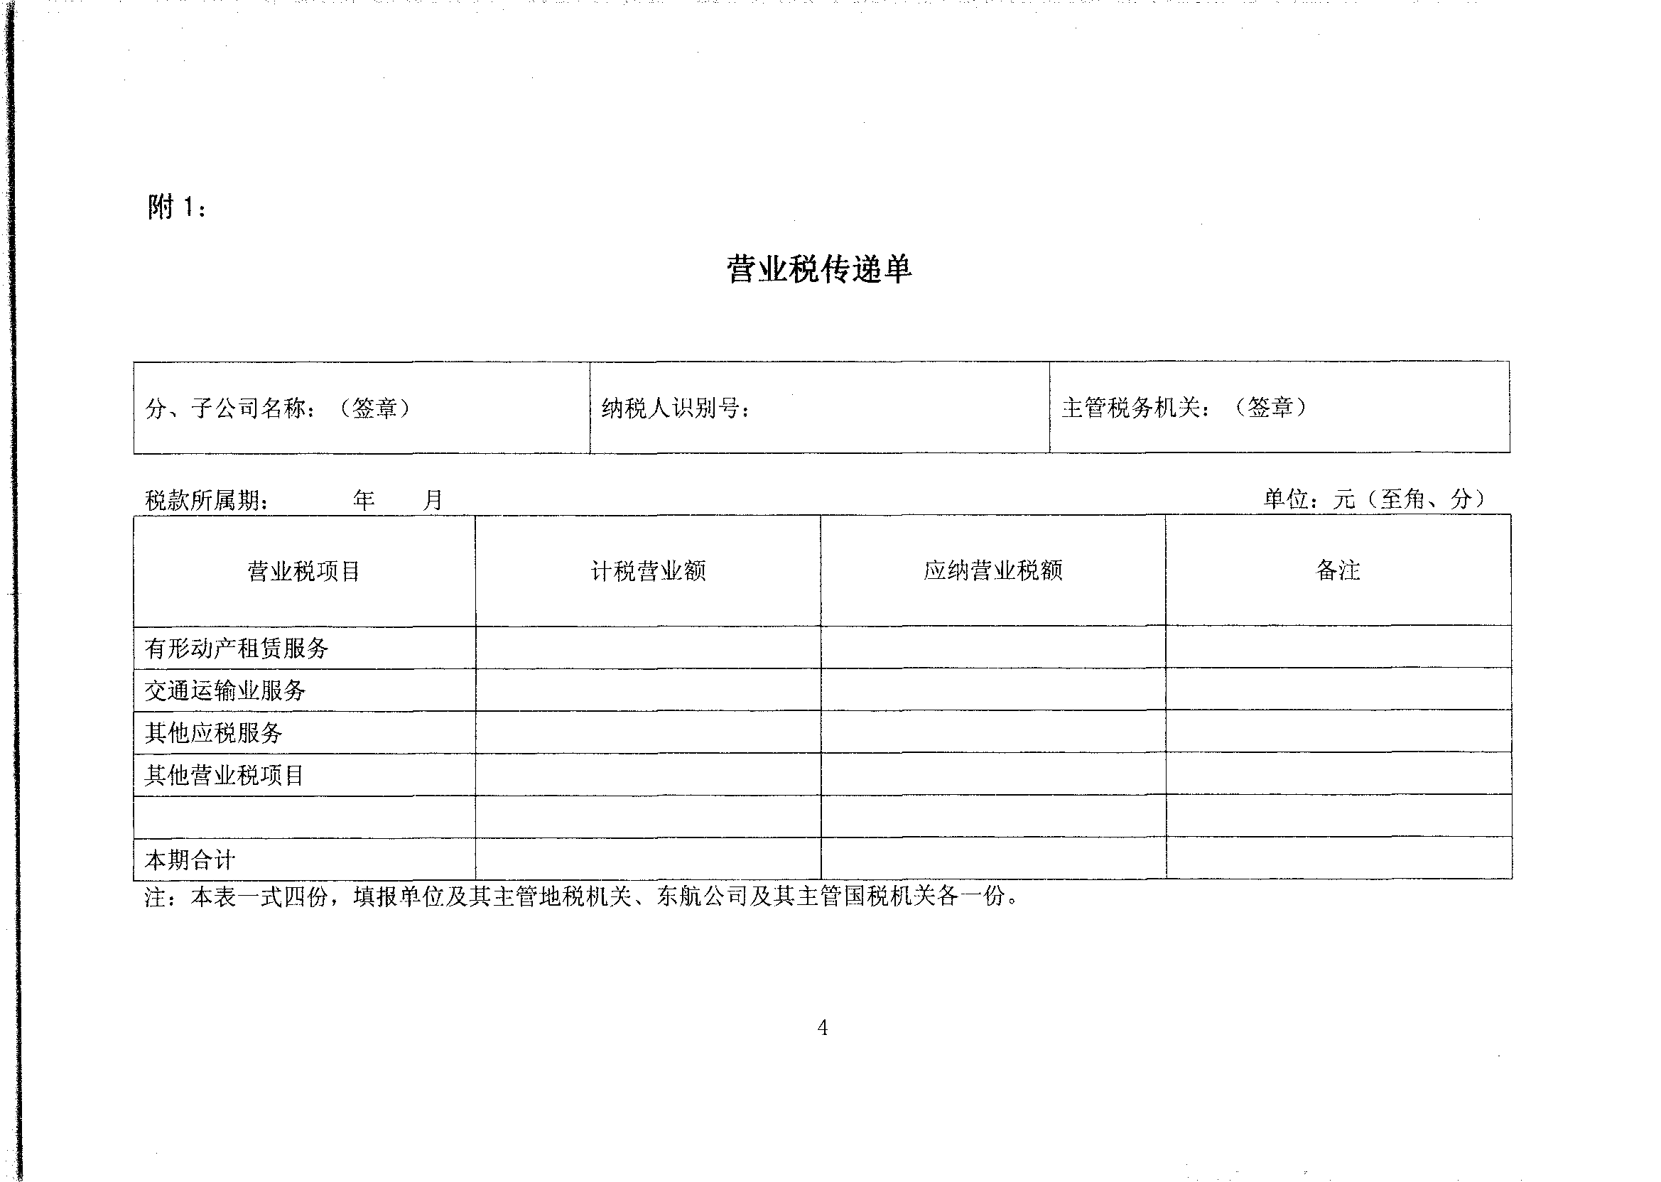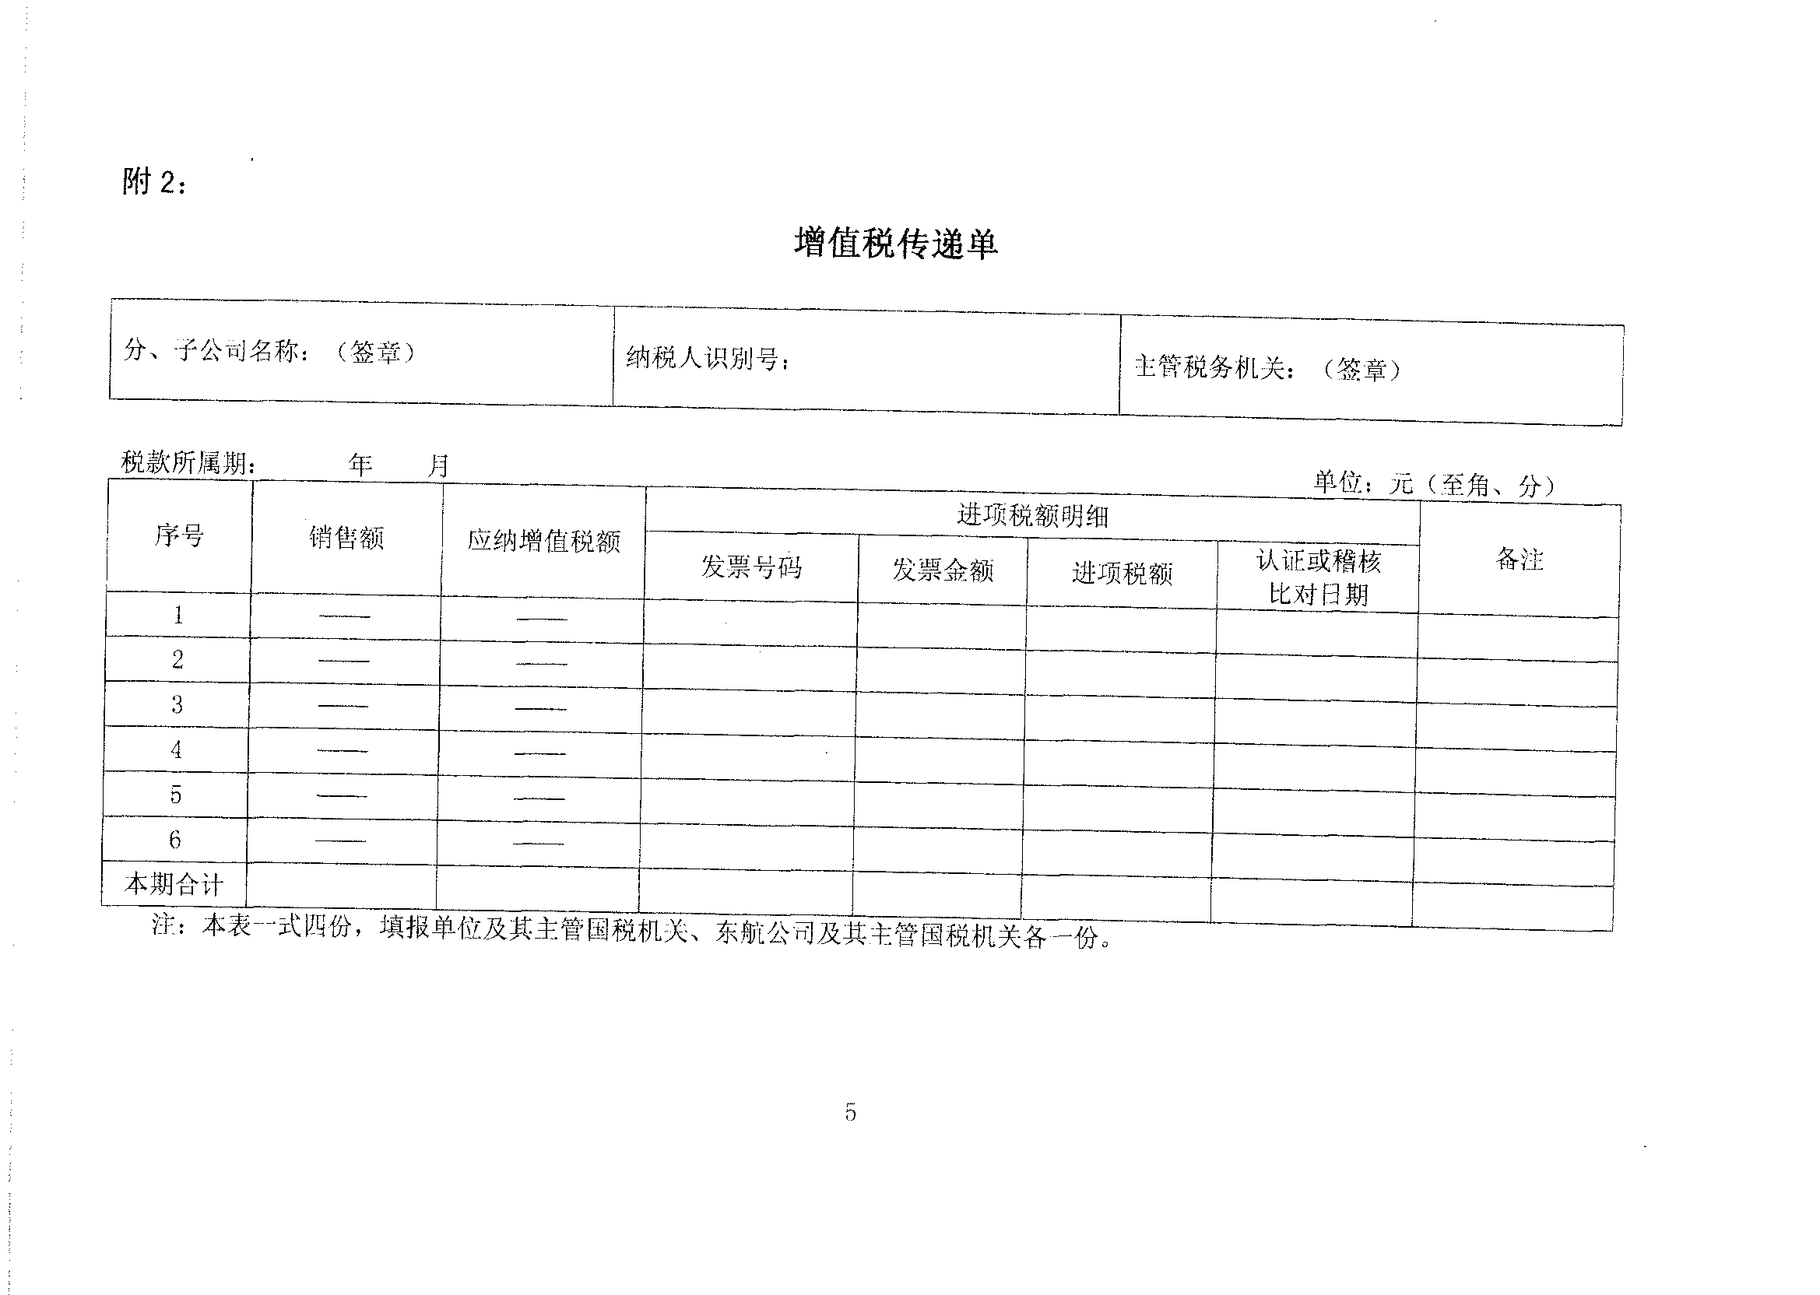附件2：
中国东方航空公司总机构及其分支机构名单
一、总机构
中国东方航空股份有限公司
二、分支机构
中国东方航空股份有限公司安徽分公司
中国东方航空股份有限公司山东分公司
中国东方航空股份有限公司江西分公司
中国东方航空股份有限公司浙江分公司
中国东方航空股份有限公司山西分公司
中国东方航空股份有限公司河北分公司
中国东方航空股份有限公司西北分公司
中国东方航空股份有限公司甘肃分公司
中国东方航空股份有限公司北京分公司
中国东方航空股份有限公司四川分公司
上海航空有限公司

